“超星大雅论文相似度分析系统”
教师端使用说明

目 录
1.登录 2
2.上传检测文献 3
2.1单篇检测 3
2.2批量检测 4
2.3批量自检 6
2.4自建库管理 6
3.查看上传文献的总体相似度分析情况 8
3.1过滤参考文献 9
3.2过滤文献 10
3.3过滤发表年 10
3.4过滤自引 11
3.5报告下载 11
3.6量化表格 13
3.7位置分布条 13
3.8相似段落 13
3.9典型相似文献 14
4.统计 15

1.登录
推荐使用ie9以上、火狐、谷歌、360等浏览器。
获得授权的教师，登录学校研究生管理系统，点击进入直通车栏目最下端“论文查重系统”即可开展检测工作。
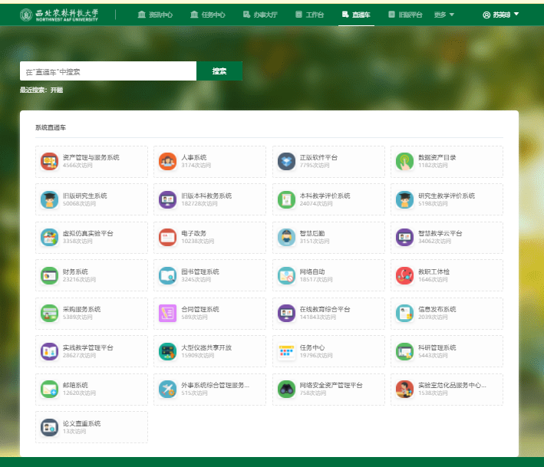

上传检测文献
使用教师账号登录后，进入检测上传页面。教师可以选择“单篇检测”或“批量检测”进行使用。

2.1单篇检测
在检测页面可对文章的检测范围进行选择。只选择“大雅全部全文比对库”为检测的范围是在大雅所有的全文库中进行比对；若选择“大雅图书全文比对库”为检测的范围是在与图书进行比对；若选择“大雅法律法规比对库”为检测的范围是仅与法律法规进行比对。
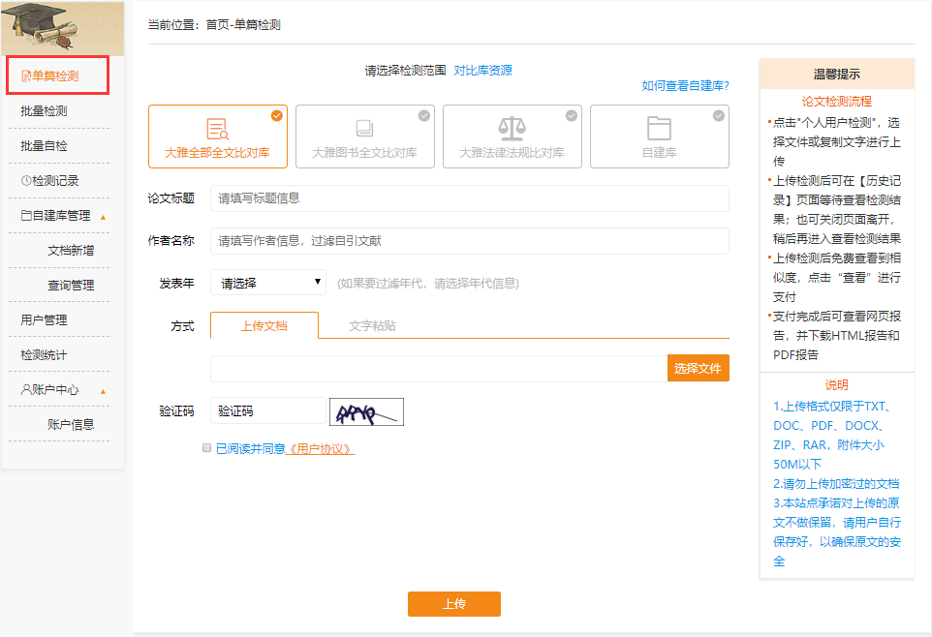
系统提供两种上传方式，可以直接选择文件上传，也可将论文内容复制在粘贴内容框内上传，选择“上传”。

2.2批量检测
点击“批量检测”进入批量检测页面，选择检测范围的方式与单篇检测相同，不再赘述。
点击“选择文件”按钮，打开检测文献存放的目录夹，可以一次选择多个文件，确定后系统将直接为您上传。
注：上传的文献建议使用这几种格式命名“标题_作者_学号”、“标题_作者”（不使用下划线分隔则文件名判断为标题）。

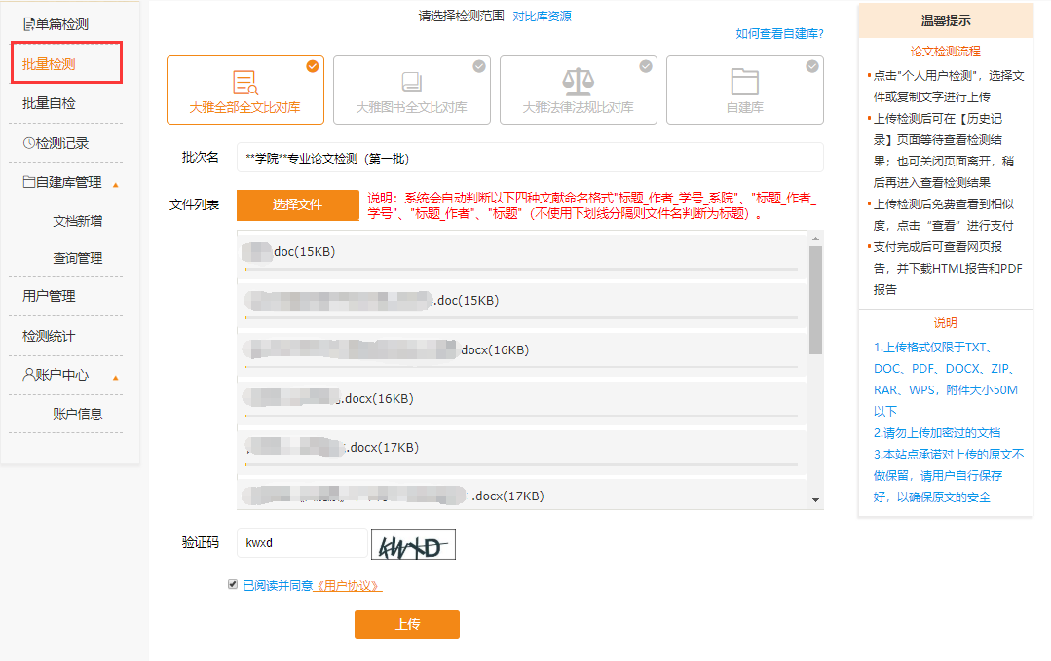
（批量检测）


（上传结果提示）

上传完成后进入历史记录页面中，可以按批次或文章查看上传的论文检测记录。
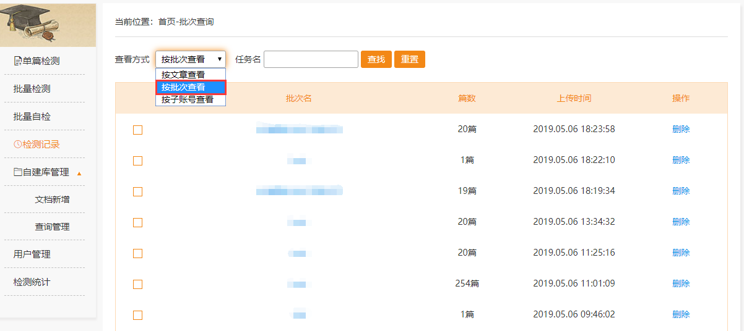
(检测记录)

选择“按批次查看”，点击任务名称，查看到该任务中的全部文检测文献及其检测结果，在这里可以进行批量下载检测报告、批量检测结果列表导出等多种操作。
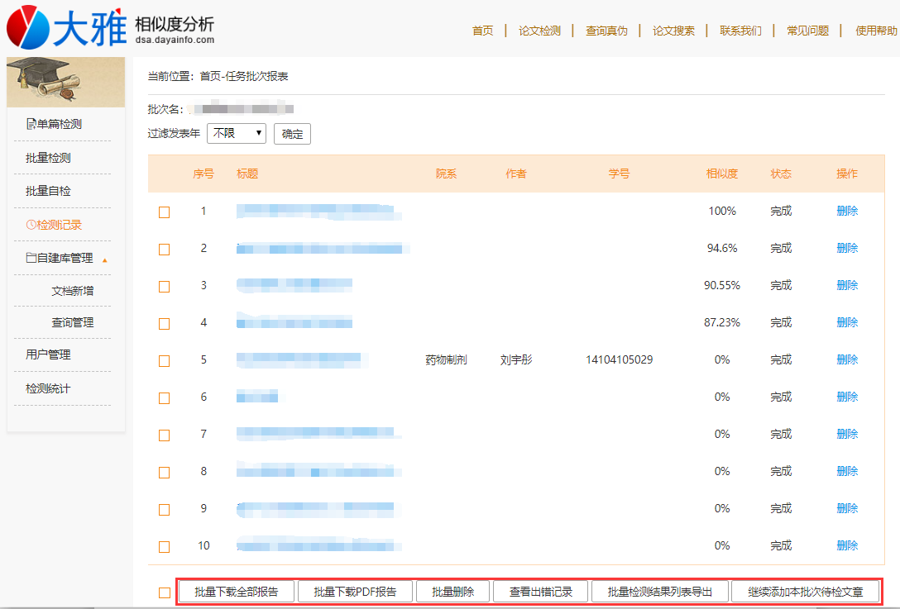
（批次列表）

2.3批量自检
点击“批量自检”进入批量自检页面，按照批次对论文进行批量上传，默认和自建库进行对比，可与自建库中已有文献进行自身过滤，得出精准结果。检测完成后，论文自动上传到自建库中，形成本校自建论文库。可在“自建库管理”-“查询管理”查看已上传的论文。

2.4自建库管理
点击“自建库管理”-“文档管理”上传自建文章。
点击“选择文件”按钮，打开检测文献存放的目录夹，可以一次选择多个文件，确定后系统将直接为您上传。
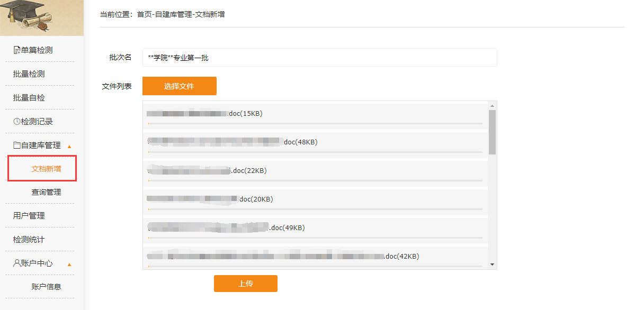

上传完成之后 点击“立即建立”。
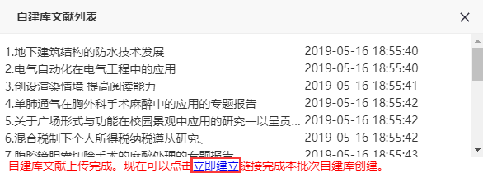

上传成功后，在“自建库管理”-“查询管理”里，可看到上传到自建库的文章。
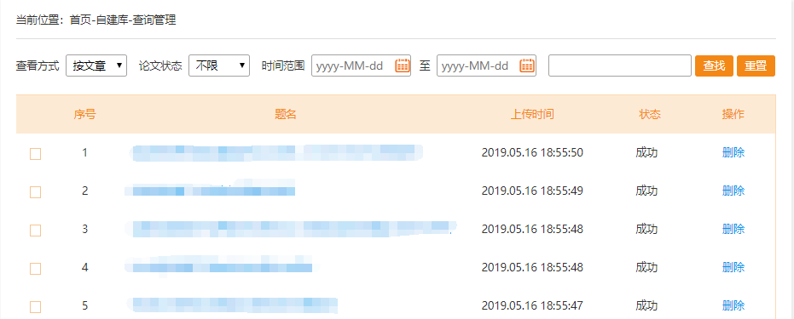

自建库上传完成后，在下面的序号中可以看到上传到自建库文章的状态，可以对成功上传的文献进行删除的操作或者对创建失败（或未创建）的文献，可以点击“重建”，系统将自动重新建立。

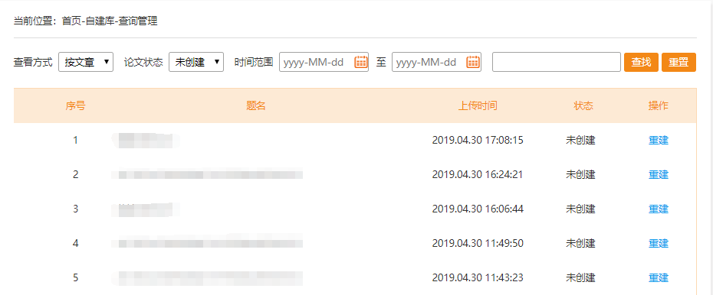

自建库上传完成后 即可进入“单篇检测”、“批量检测”页面勾选“用户自建比对库”上传待检文件进行检测。

（单篇检测）


（批量检测）

3.查看上传文献的总体相似度分析情况
通过“查看”进入到上传文献的网页报告页面。
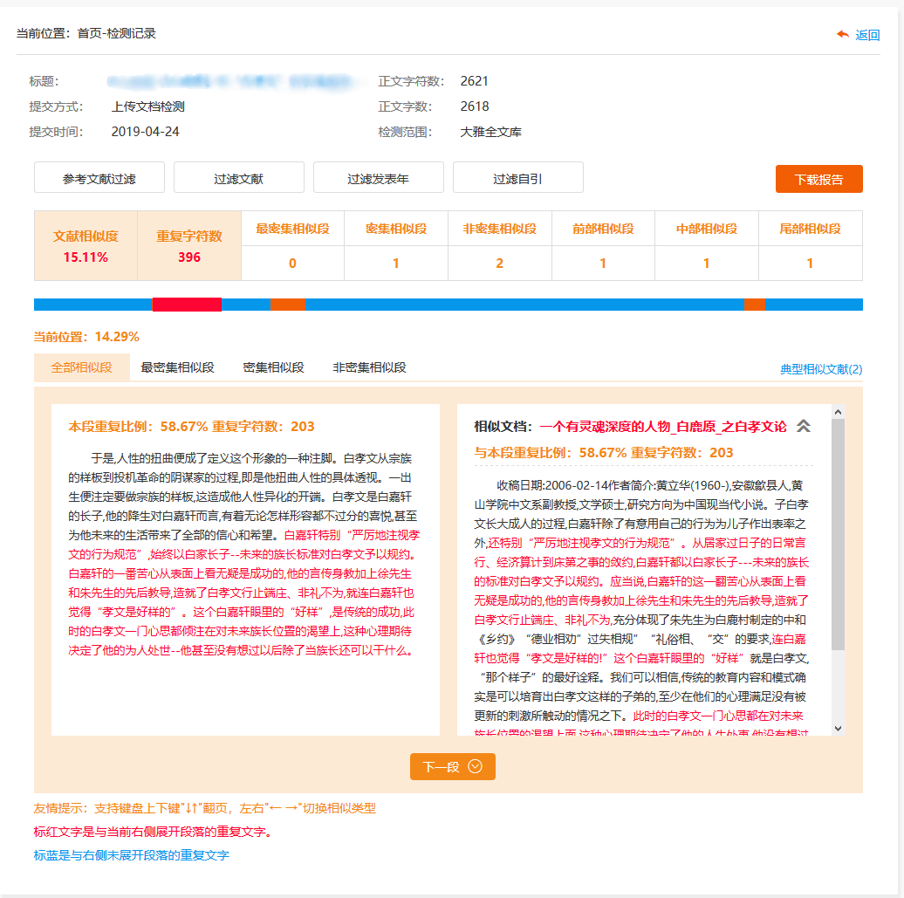

3.1过滤参考文献
勾选参考文献过滤，系统自动将上传文献参考文献部分，按标准格式列明的参考文献进行过滤，消除参考文献对相似度的影响。


3.2过滤文献
勾选过滤文献，填写需要过滤的文献题名，只要这篇文章被大雅收录，就可以过滤所填写的文献也可过滤文献本身。
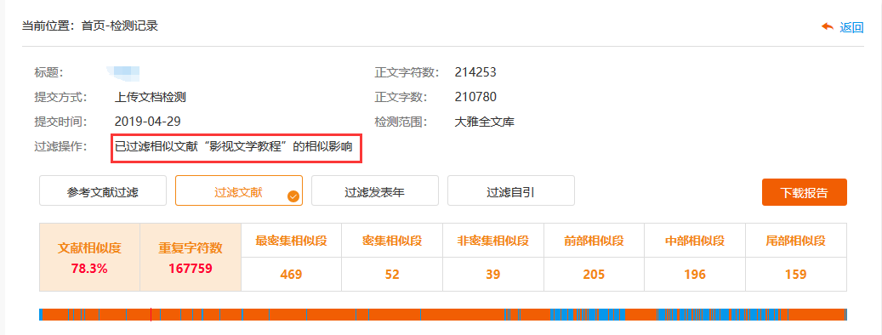

3.3过滤发表年
选择一个时间范围内的参考年限，待检文献只与所选时间及之前的文献进行对比检测。
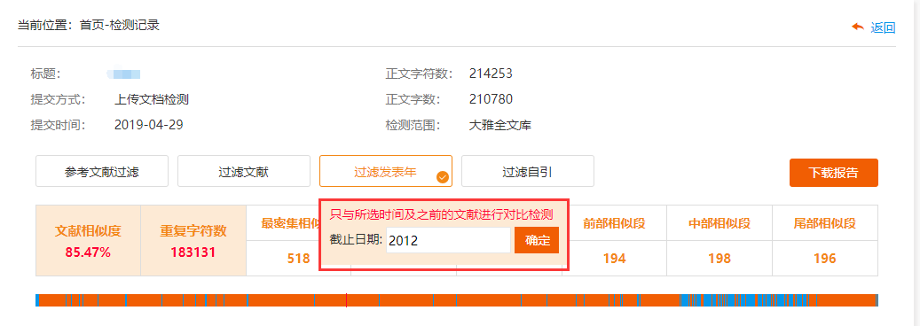
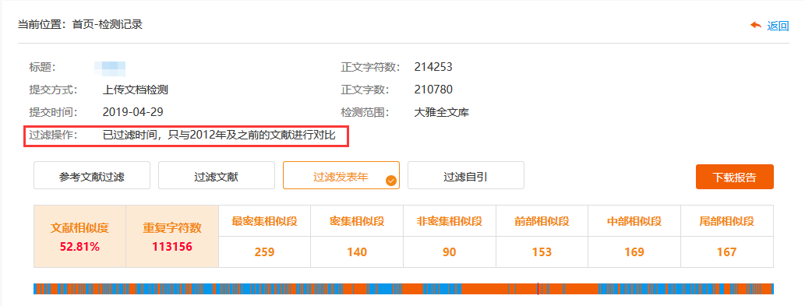

3.4过滤自引
填写需要过滤的作者姓名，则该作者的文章都将从检测范围内过滤掉，不参与与送检论文的对比。
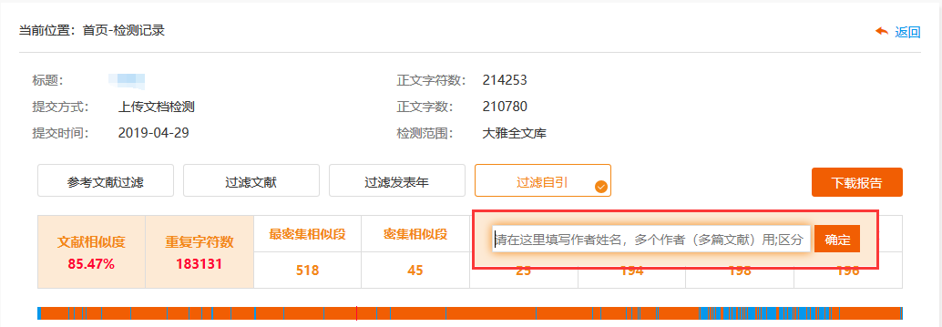
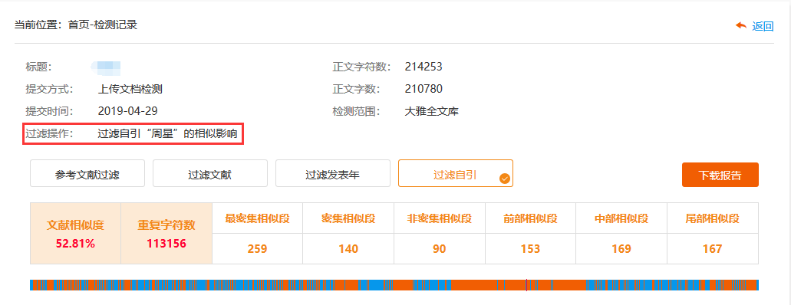

3.5报告下载
相似度分析系统，通过对上传文献的详细分析后自动生成检测报告，教师可下载PDF报告和HTML报告进行查看和打印。（PDF报告和HTML报告都提供相似度检测专用印章。）
PDF报告：不仅体现了文章的主要基本信息、相似情况分布条、典型相似文献列表，同时也展现了全文段落，体现相似处；
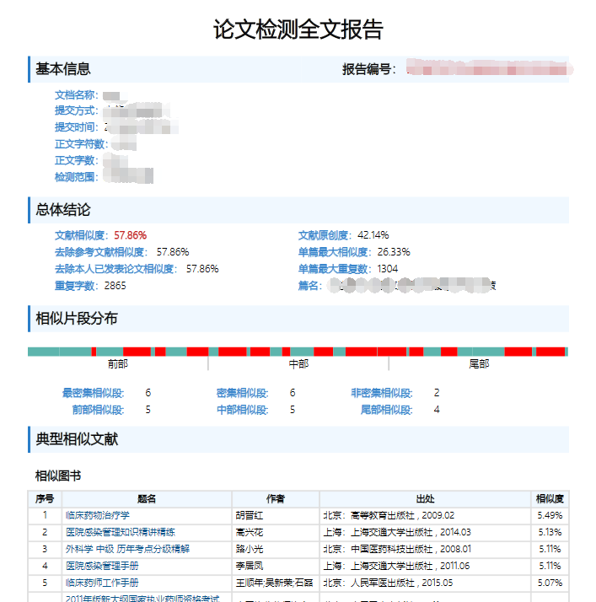
（PDF报告）
HTML报告：在“全文对比”中，教师可点击全文中的每个相似段落，查看具体相似情况。
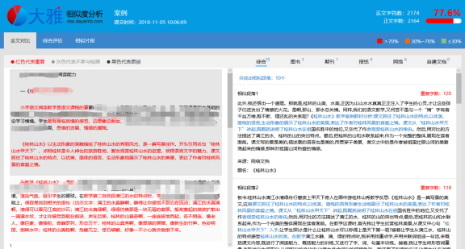
（HTML报告）
在“综合评估”中，教师可查看到送检文章的基本信息和检测总体结论，论文基本信息包括文档名称、提交时间、正文字符数、检测范围等论文信息，检测结论总体包括文献相似度、重复字数、去除参考文献相似度、去除本人已发表论文相似度、单篇最大相似度等检测数据。
在“相似片段”中，教师可查看到每个相似段落在全文中的分布情况，每段的重复比例和重复字符数。

3.6量化表格
在量化表格中，通过数字揭示上传文献的总体相似度、相似字数，及相似处的密集程度分布和分布位置。

3.7位置分布条
通过分布条直观反映相似的段落或语句在全文中的分布情况，红色代表相似处，蓝色代表当前查看的相似处在文中的位置。可以通过用鼠标点击红色位置，跳转到相似段落，查看其详细对比情况。

3.8相似段落
相似部分的具体对比在左侧显示上传文献内容，右侧显示相似文献内容。上传文献可能与多个相似段落有重合之处，右侧依次列出，可分别展开查看。左侧标红文字是与右侧当前展开的段落对应的重复文字，标蓝文字是与当前段落不重复，但与未展开段落重复的文字。
友情提示：支持键盘上下键“↑↓”翻页。
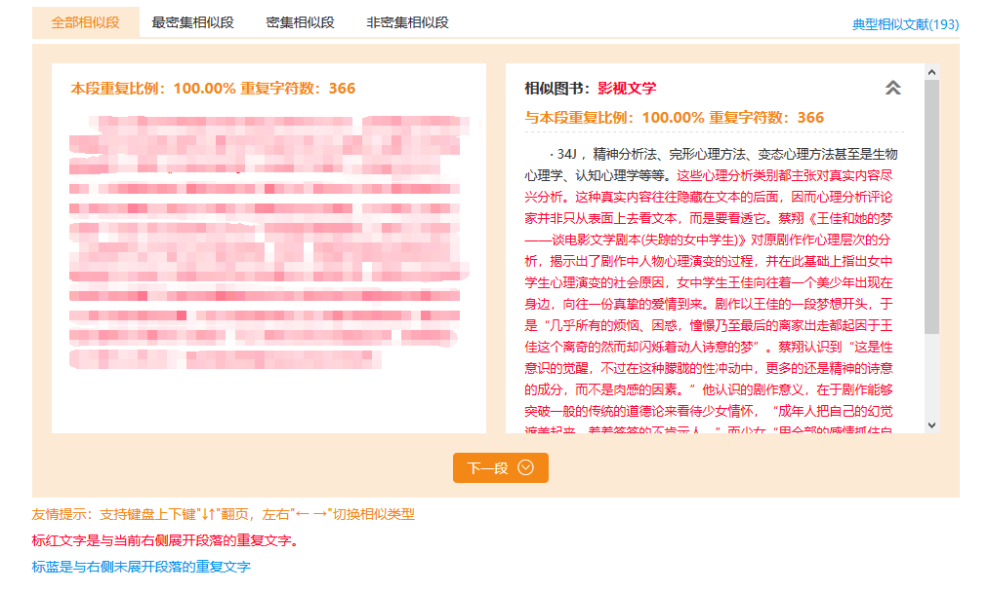

3.9典型相似文献
点击分布条右下方的“典型相似文献”可以按文献类型查看所有的相似文献列表。
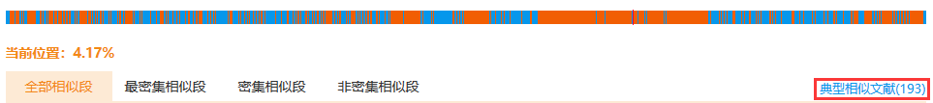
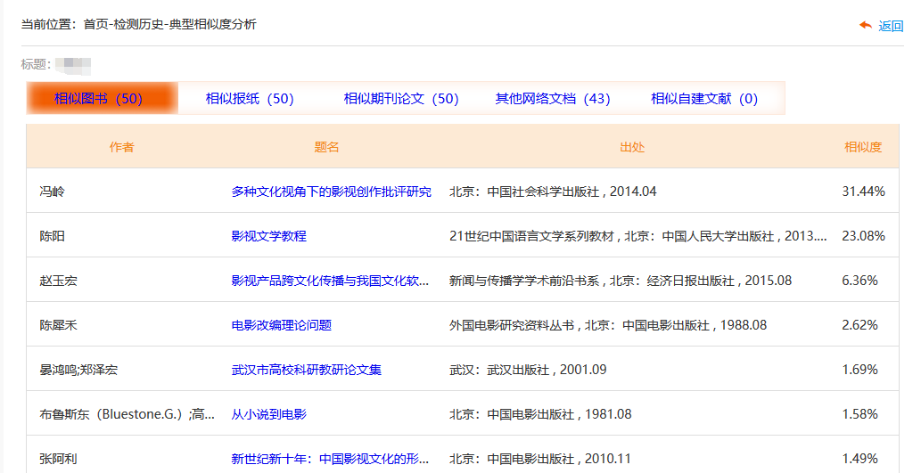

点击题名的链接即可进入该文献与上传文献的详细相似度分析结果页面，查看这两文献的相似度对比情况。
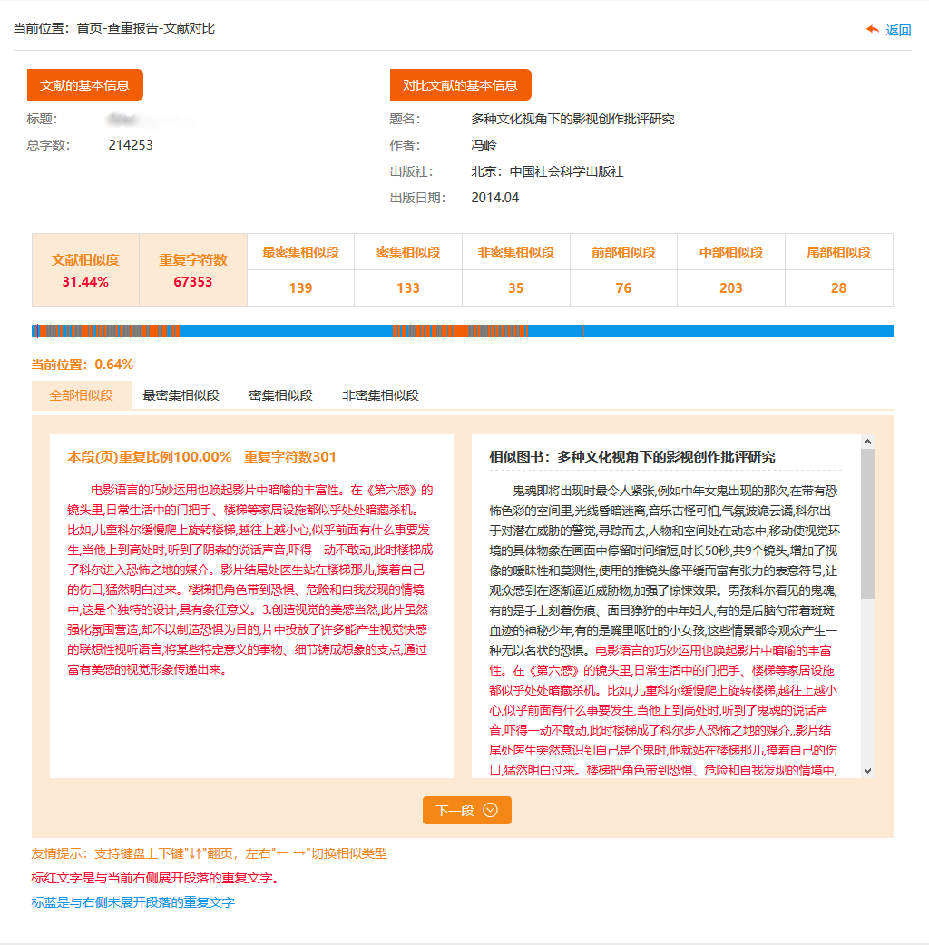

4.统计
点击“检测统计”，可以按时间查看已检测文献的相似度分布情况。
